**Mini Festival du Cinéma et de la Culture allemande des années 1920 sous la République de Weimar.**

En 1932 le cinéma Le Palace, à Flers-lez-Lille, présenta son premier film parlant. C’était « L’Atlantide » de G.W. Pabst, tourné au Sahara et monté à Babelsberg. Le film avait trois versions : en allemand : Die Herrin von Atlantis, en anglais : The mistress of Atlantis, et en français !

Pour commémorer les 90 ans de l’arrivée du cinéma parlant à Flers (Villeneuve d’Ascq), Antoine Tillard du cinéma Le Méliès, Gérard Collet de l’Association pour l’Amitié entre Villeneuve d’Ascq et Leverkusen (AAVAL) et Sylvain Calonne de la Société historique de Villeneuve d’Ascq (SHVA) se sont associés pour créer un Mini- festival du cinéma allemand des années 1920, l’époque de la République de Weimar. Entre le 23 mars et le 5 avril, deux films emblématiques du cinéma allemand, « Métropolis », film muet (2h30) de Fritz Lang (1927) et « L’Ange bleu », film parlant de J. von Sternberg (1930) ont été projetés au Méliès.

Sylvain Calonne (SHVA), Antoine Tillard du Méliès, Jean Perlein présentant le programme du cinéma Méliès « Carte blanche AAVAL et SHVA », Gérard Collet (AAVAL)

Deux conférences sur la période de l’Entre-deux-guerres ont été données au château de Flers. Celle de Monsieur Matthias Steinle sur le cinéma sous la République de Weimar : « L’âge d’or du cinéma allemand : comment le cinéma allemand, à l’époque a fait concurrence à Hollywood !». Rappelons que Matthias Steinle est maître de conférences en cinéma audiovisuel à l’université Sorbonne nouvelle (Paris) et membre de l’Institut de Recherche sur le Cinéma et l’Audiovisuel (IRCAV).

**Le conférencier a montré la diversité des productions des cinéastes allemands entre 1919 et 1939. Les cinéastes et les artistes allemands de cet Age d’or ont fortement influencé le cinéma américain d’Hollywood. Des extraits de films ont été commentés et analysés.**

**Avec l’arrivée du cinéma parlant, les réalisateurs allemands ont dû résoudre le problème des films tournés en plusieurs langues. L’orateur a montré la créativité des cinéastes de Babelsberg qui mirent au point des procédés cinématographiques qu’ils utilisèrent à Hollywood lorsqu’ils trouvèrent refuge aux USA pour fuir la politique raciste de l’Allemagne nazie.**

**Gérard Collet, Matthias Steinle et Sylvain Calonne**

L’autre conférence de Monsieur Didier Francfort : « Allemagne, années 1920, de la défaite à la Crise en passant par les « années folles » montrera l'incroyable foisonnement et la diversité de la vie culturelle allemande pendant la République de Weimar. Didier Francfort est professeur d’histoire contemporaine et directeur-adjoint du Centre de recherche sur les cultures et les littératures européennes à l’Université de Lorraine.

Le professeur Didier Francfort a présenté un fabuleux panorama de la culture allemande formant un kaléidoscope de marqueurs culturels. Le conférencier a présenté parmi un choix de 250 témoignages de cette richesse culturelle des exemples significatifs dans le domaine des arts, de la musique, des chansons, du jazz, des mœurs, la modernité et les inventions qui annoncent le patrimoine intellectuel et social contemporain.

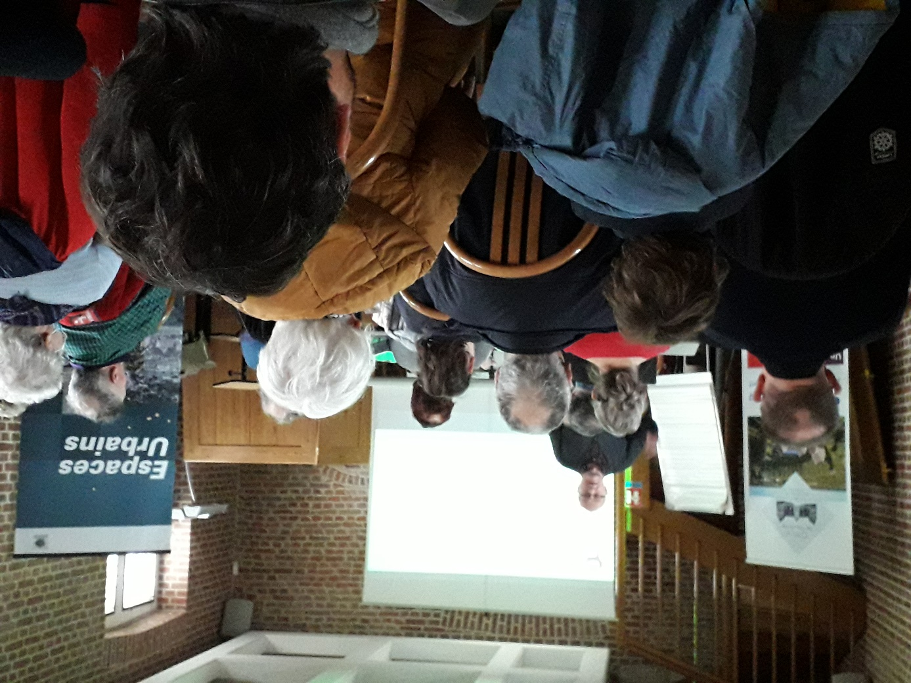

Le public a été passionné par la richesse et la multitude d’aspects de la culture des années folles de l’Allemagne de Weimar présentés par Didier Francfort. Les auditeurs auraient bien encore passé une heure de plus à l’écouter tant son propos était pédagogique et séduisant.

Ces évènements culturels sont présentés dans le cadre du projet européen Erasmus + « Espaces urbains dans l’Entre-deux-guerres » réunissant huit villes européennes autour des sociétés historiques jumelées de Leverkusen (Opladener Geschichtsverein von 1979 e.V.) et de Villeneuve d’Ascq. Ce projet, mis en place par la Société historique de Leverkusen (OGV), vise à éduquer et à faire connaître l’histoire des villes jumelles de Leverkusen dans l’Entre-deux-guerres à travers l’Europe.

Le projet européen Urban Spaces étudie l’histoire culturelle sous toutes ses formes de 1918 à 1939 en Europe. Huit villes de six pays d’Europe se sont associées pour montrer les similitudes et les différences de leurs histoires, à la fois au niveau politique, social, économique et culturel au cours de l’Entre-deux-guerres.

L’objectif du projet est de développer la coopération culturelle entre les huit villes, de partager de nouvelles connaissances et de développer des produits tels que des extraits de films, des publications, des expositions et des événements qui seront utilisés à des fins promotionnelles et éducatives.

**

Thomas Hüttner du Goethe Institut de Lille présente la version longue du film « Metropolis » de Fritz Lang

**Lundi 4 avril Cinéma Méliès** : projection du film **« L’Ange bleu »** de Josef von Sternberg (1930)

Bracknell (Angleterre), Villeneuve d'Ascq (France), Racibórz (Pologne), Oulu (Finlande), Ljubljana (Slovénie), Jülich (Allemagne), Leverkusen (Allemagne), Schwedt/Oder (Allemagne) sont partenaires du projet européen :

« Espaces Urbains dans l’Entre-deux-guerres en Europe»

Le projet est cofinancé par nos sponsors, l’Union européenne et Erasmus+.

